雪堰中心小学集体备课记录表
学科：四年级英语 2024-2025第一学期 第16周
时 间 | 2024.12.16 | 地点 | 办公室 |  | 次数 | 1
主讲人 | 毛宁 |  | 记录员 | 毛宁
参加人员 | 毛宁、韩琦、彭华
研讨主题 | Unit8 Dolls 教学分析
过  程  记  录 | 一、单元历程预设  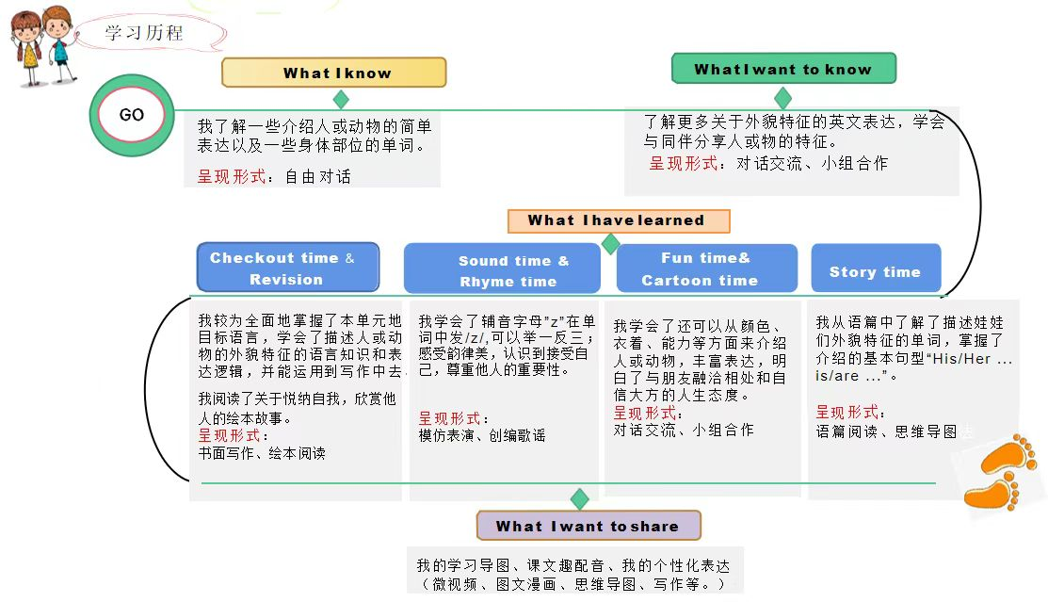  - 师生活动建构  基于单元学习目标和学习历程，我们将本单元划分成四课时，以主题“Dolls”为引领，学生能借助各语篇的体验和学习，从能准确介绍文中人与物的外貌特征，到介绍生活中的宠物、同学、朋友、自己以及家人的外貌特征，逐渐达成语言知识的过渡和延伸。语言学习渗透在对语篇主题意义的探究中，学习活动由浅入深，理解性技能与表达性技能协同发展，有效帮助学生形成基于主题的结构化知识框架。通过一系列学习理解、应用、实践和迁移创新，学生能形成从无序到有序的表达逻辑以及从单一到多元的表达能力。能熟练运用所学知识介绍人与物的外貌特征，学会悦纳自我，欣赏他人，并培养辩证全面地看待事物的能力。  - 作业展示  